Recherche de trésor dans le 05

LE SECRET DE LA BOUSSOLE

(la boussole contremarque à déterrer est enfouie à 15 cm sous terre
sur un terrain public quelque part en Hautes-Alpes)

À VOUS DE LA RETROUVER

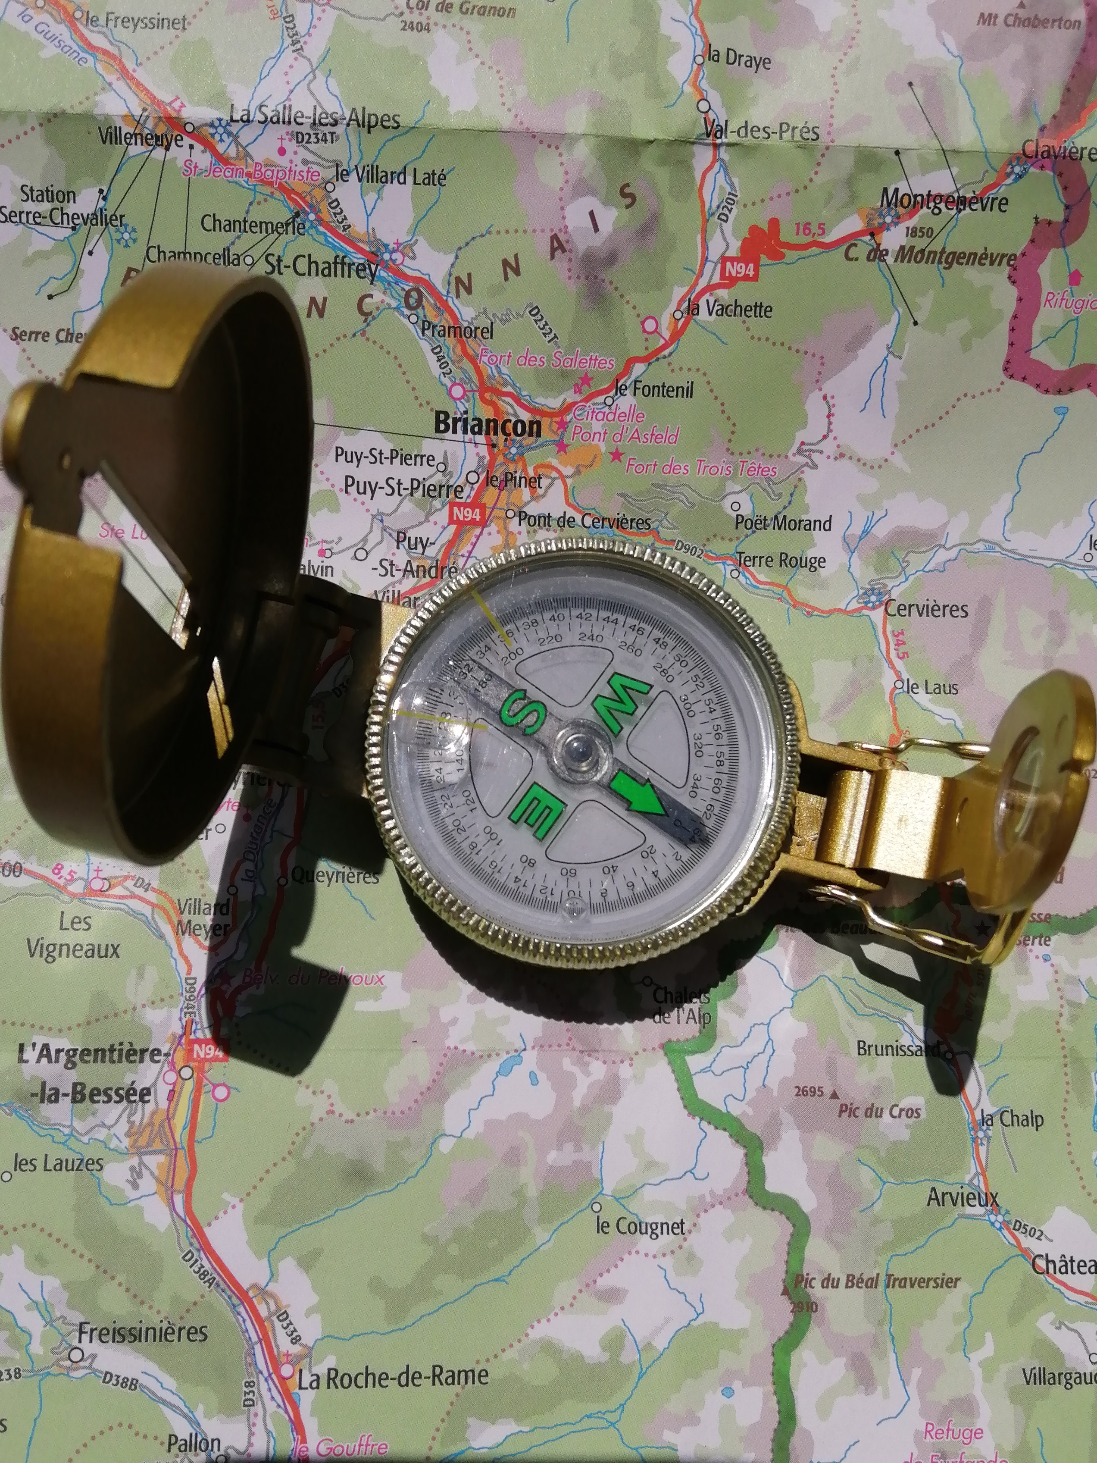

La vraie boussole à gagner est un magnifique ouvrage en laiton
que je remettrai en main propre à l’inventeur (nom donné au découvreur). Celui-ci se verra aussi remporter un w.e. dans les Alpes offert pour deux personnes en demi-pension, hors périodes de vacances scolaires (et selon les possibilités offertes par les conditions sanitaires liées à l’épidémie de COVID toujours présente en 2021), et ce durant l’année 2021 (voire 2022 ou après si le jeu venait à perdurer jusqu’au 16 janvier 2022, date de la fin du jeu).

Ce Jeu s’adresse à tout adulte
du 05, résidant en région PACA ou ailleurs.
Neuf Énigmes sont à résoudre :
supports indispensables : une carte IGN départementale D04-05 2020 : 1/150 000
et un livret de nouvelles de 31 pages à acquérir
(pour 10 euros, frais d’envoi postal compris)
« SEPT NOUVELLES FANTASTIQUES
DES HAUTES-ALPES » écrit par Serge PASTOR
(sans ce livret, il est impossible de résoudre les Énigmes)
Pour commander le livret, consulter le REGLEMENT DU JEU.

Merci à Jacques pour l’hébergement de ce jeu.

I

OÙ TU POURRAS
PAR LE LIVRET ET LES HAUTEURS
MAIS OÙ TU DOIS
PAR LA BOUSSOLE ET L'ÉTALON

N

O E

S

1 5 1 1 (1;2) 2 4 2 7 (1) 2 4 2 9 (5)
3 13 1 6 (5) 3 9 3 1(3) 4 9 1 6 (10)
5 4 1 8 (3) 6 3 2 1 (1) 6 9 3 7 (2) 7 7 3 2 (6) 7 8 1 10 (6)
8 2 1 4 (6) 8 2 2 2 (7) 9 2 3 5 (2) 10 7 6 4 (4)
12 2 5 11 (3) 11 4 2 3 (3) 12 1 5 8 (1) 13 8 1 3 (1)
13 11 4 8 (5) 13 4 3 7 (7) 14 10 1 10 (1) 15 3 1 3(2)
16 7 1 2(3) 16 3 4 8 (3) 19 5 1 8 (4) 19 9 1 3 (8) 19 12 2 9 (1;2)
19 8 1 9 (1;2)

II

BONNE DIRECTION
inversée

.18 11. 13. ....17 24.

14+14+14+18+30+30+18+17+12+29

(16+17+29+12) x 27 +12+17+29

[(16+16+16) + (22+12+12+29)] x 27 + (15+(13-16))

6 10 27 15+26 15 9+1 26 3 15 19 10 A G L G L U 27 13 9 4 20 8 22

10 25 28+10 9 15+1 15 27+28 E G-G 2x28 19 3 25 13 16

3 20 I+I+I

III

PREMIERE PAUSE

6 |  | 8
 | 5
2

14

22

25 18 2 16 10 4-23 17 12-10 26 7+27 9-15 24-14

1 6 5 2 8 12

IV

SECONDE PAUSE

10 7 17 9+9 x 1 6 5 2 8 12

20 26 5 9 25 7 21 10+26 17 4-20

V

POURSUIS TA ROUTE

A 10,55 MESURES,

IL T'ATTEND

V BIS

BONNE NOUVELLE ? …

5 2 7 (2)
6 1 6 (4)
7 2 11 (3)
8 3 4 (3)
13 4 4 (3)
9 5 2 (4)
19 4 6 (1)
25 6 5 (10)
31 4 2 (1;2)
21 1 7 (7)
21 4 8 (3;4;5)
1 2 1 (8;9;10)
14 4 1 (2)
26 4 4 (1;2;3)
37 2 9 (2)
9 3 6 (5; 9)
29 1 2
28 4 4 (1)
33 1 4 (1;2)
38 1 3 (1)
17 1 2 (1)
17 4 6
ABATTU (?) DÉSARMÉ
35 1 1
43 2 1 (6)
44 1 2 (1)
26 7 1 (1;6)
37 1 8 (11;10)
14 4 1 (1;2)
20 1 3 (9)

VI

COMPTAGES

8 3 4 (3) 37 1 2 (2) 17 4 6 (3) 42 1 5 5 2 7 (2) 37 2 9 (2)
9 5 2 (4) 14 4 1 (2) 33 1 4 (1 ; 2) 38 1 3 (1) 25 6 5 (10) 6 1 6 (4)
43 2 1 (6) 13 4 4 (3)+8 3 4 (3)+17 1 2 (1)
18 6 7 11 21
ON N’EN PARLE PLUS

1 4 15 14 16 10 20 21 12 13 1 9 21
8 4 19 9…

...15 17 60 89 105 113
206 229 231 243 244 271 309 320 322 324

YWYLE FZNKB HHOYY SKTJC

XPCSY LCYPM KVVMH

VII

UN LIEU CLEF

25/10 8/13 41/3 22/3 33/7 50/2 29/7+35/9 1/1 , 31/4 44/6 33/4 47/7 4/6 19/9 30/1 11/6 29/4 12/3 42/3 5/9 23/6 14/8 1/1 48/9 2/1 34/4 38/1 25/6

OR D

VIII

INDICE : LE TABLEAU DE L’ENIGME VII
EST A IGNORER

121 316 248 271 72 337 433 421 187 301 402 46 370 280 407
356 375 435 258 85 270 213 146 209 23 231 295 96 395 101
314 345 383 275 276 277 278 279 280 281 321 327 185 360 393
37 281 237 426 235 142 282 164 14 289 309 429 303 304 352 4
45 211 123 285 140 126 30 236 155 408 426 429 430 67 68 194 195 196
352 149 377 1 226 291 292 376 380 384 385 121 388 395 422 137
68 113 154 378 410 411 246 424 386 381

DEUX PHOTOS INDICES pour le jeu

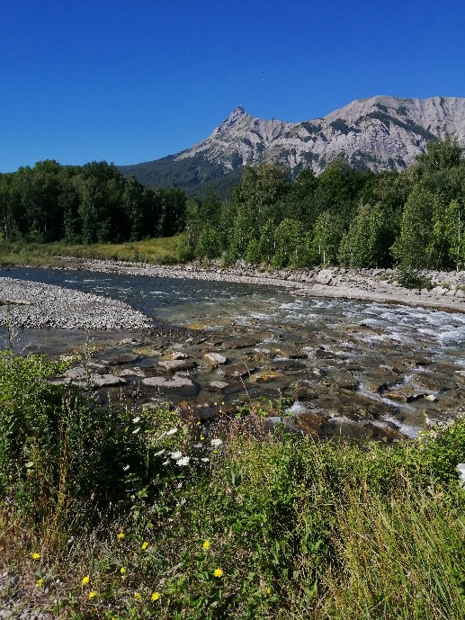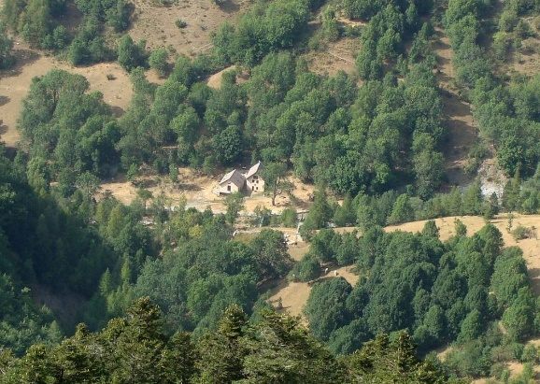
Serge PASTOR

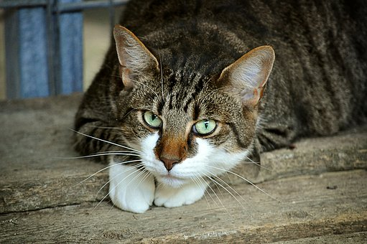
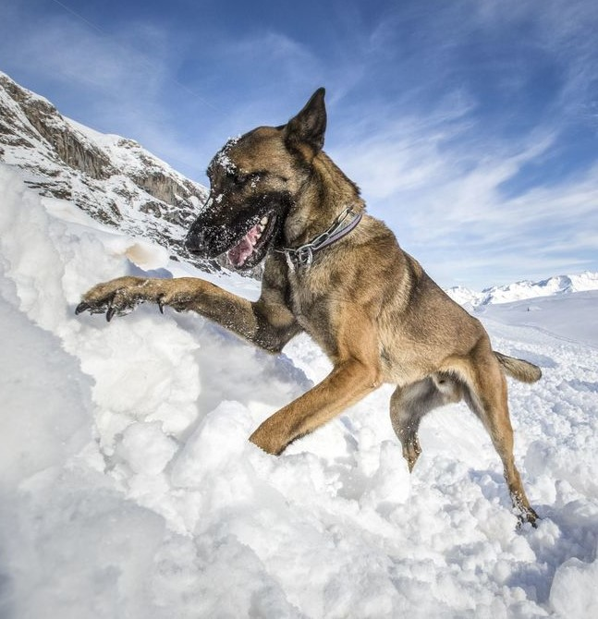

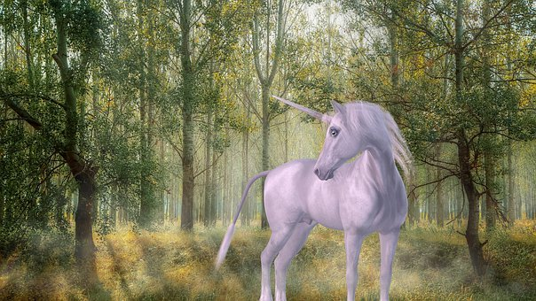

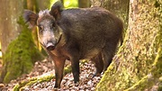
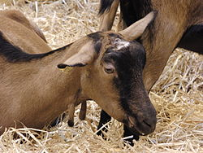

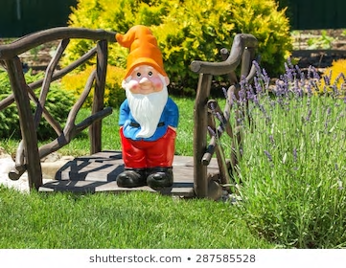

SEPT NOUVELLES
FANTASTIQUES DES ALPES

Pour petits et grands

Professeur, romancier, nouvelliste, poète et essayiste, Serge Pastor est l’auteur de nombreux ouvrages. Il est par essence un amoureux de la terre de Provence et des mythes qui lui sont rattachés. Puis, quand il découvre les Hautes-Alpes, un déclic se produit. Serge quitte alors le Var pour venir s’installer à Saint-Bonnet-en-Champsaur où il anime des contes, des dictées, des rencontres philosophiques (cafés-philo) et des nouvelles courtes auprès de l’Université Virtuelle du Temps Disponible.
Serge Pastor a été maître d’école, mais aussi enseignant en milieu hospitalier auprès d’enfants handicapés, rééducateur en psychopédagogie en ZEP, professeur des écoles, de collèges, puis directeur d’établissement.
Sa longue carrière lui a permis d’accompagner scolairement durant plus de quarante-cinq ans, plusieurs générations d’élèves sur divers niveaux d’enseignement - maternelle, école primaire, secondaire et universitaire - aussi bien dans le Vaucluse que dans le Var, et en fin de carrière dans l’aire toulonnaise.
L’auteur a toujours aimé conter aux enfants et aux adultes des récits parfois tangibles, parfois fantastiques. Ce sont pour eux des moments de magie où l’inattendu, l’insolite côtoient le réel. Cela peut ainsi donner naissance à de remarquables productions d’écrits où la créativité et l’imaginaire s’expriment librement.
Aujourd’hui, l’auteur propose une série de sept nouvelles dans lesquelles l’animal est souvent au cœur du récit. Cet ouvrage s’adresse aussi bien à l’adulte qu’à l’adolescent ou à l’enfant, ce dernier sommeillant secrètement en chacun de nous.
Serge Pastor vous invite à voyager parmi les hameaux, villages et montagnes de nos chères Hautes-Alpes, en Champsaur, en Valgaudemar et alentour.

Mars 2020

Ce livret est un support indispensable pour le jeu « Le secret de la boussole »

